НОЯБРЬ
2025
Педагогический центр «СТАРТ»
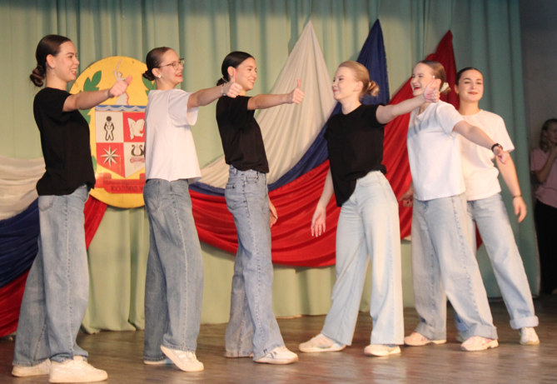 | Талант плюс опыт равно успех!
Научно-практические конференции
13.11. XIII Межрегиональная молодежная научно-практическая конференция «Образование и культура как фактор развития региона» (ГБПОУ «Жирновский педагогический колледж»)
14.11. Методическая конференция «Модели взаимодействия колледжа и дошкольного учреждения в подготовке педагогических кадров» (ГАПОУ «Волгоградский социально-педагогический колледж»)
17.11. Научно-практическая конференция для студентов первого курса «От индивидуального проекта к профессиональной карьере» (ГБПОУ «Дубовский педагогический колледж»)
21.11. XXI Региональная заочная научно-практическая конференция «XXI веку – здоровое поколение. Актуальные проблемы реализации здоровьесберегающих технологий» (ГБПОУ «Михайловский профессионально-педагогический колледж имени В.В. Арнаутова»)
27.11. Научно-практическая конференция «Федеральный проект "Профессионалитет": новые возможности обучения» (ГБПОУ ВО «Волжский институт экономики, педагогики и права»)

Научно-практические семинары
13.11.
- Научно-практический семинар «Научная дискуссия: вызовы и перспективы. Направление: Социальная работа» (ГБПОУ «Жирновский педагогический колледж»)
- Научно-практический семинар «Использование современных инновационных технологий в становлении культурного опыта и социализации обучающихся» (ГБПОУ «Жирновский педагогический колледж»)
- Научно-практический семинар «Научная дискуссия: вызовы и перспективы. Направление: Физическая культура» (ГБПОУ «Жирновский педагогический колледж»)
- Круглый стол «Целевая подготовка педагогических кадров и профильные педагогические классы» (ГБПОУ ВО «Волжский институт экономики, педагогики и права»)
17.11. Научно-практический семинар «Формирование профессиональных компетенций посредством создания индивидуальных проектов» (ГБПОУ «Дубовский педагогический колледж»)
19.11. Научно-практический семинар «Дисциплина «Русский язык и культура речи в профессиональной коммуникации» в системе подготовки будущих специалистов» (ГАПОУ «Волгоградский социально-педагогический колледж»)

Круглые столы и мастер-классы
10.11. Мастер-класс «Народные игры во внеурочной деятельности» (ГБПОУ «Камышинский индустриально-педагогический колледж имени Героя Советского Союза А.П. Маресьева»)
13.11. Мастер-класс «Повышение эффективности занятий через применение технологий развития критического мышления» (ГБПОУ «Жирновский педагогический колледж»)
24.11. Круглый стол «Взаимодействие колледжа с работодателем как условие качественной подготовки выпускников» (ГБПОУ «Дубовский педагогический колледж»)
27.11.
- Мастер-класс «Профессионалитет: траектория цифрового развития» (ГБПОУ ВО «Волжский институт экономики, педагогики и права»)
- Мастер-класс «Использование возможностей развивающей среды для раскрытия творческой одаренности детей дошкольного возраста» (ГБПОУ ВО «Волжский институт экономики, педагогики и права»)
_____________________________________________________________________________

Мероприятия с участием амбассадоров:
- Цикл родительских собраний «Профессионалитет – путь к успешному будущему» (ГАПОУ «Волгоградский социально-педагогический колледж», ГБПОУ «Дубовский педагогический колледж», ГБПОУ «Жирновский педагогический колледж», ГБПОУ «Михайловский профессионально-педагогический колледж имени В.В. Арнаутова», ГБПОУ «Камышинский индустриально-педагогический колледж имени Героя Советского Союза А.П. Маресьева», ГБПОУ ВО «Волжский институт экономики, педагогики и права»)

